***ДЕЙСТВИТЕЛЬНЫЕ ЧИСЛА***

1. ***Действи­тельное чис­ло:***

 Ра­ци­ональных чи­сел ока­залось не­дос­та­точ­но для ре­шения за­дач из­ме­рения. Это бы­ло об­на­руже­но бо­лее 2,5 тыс. лет на­зад древ­негре­чес­ки­ми ма­тема­тика­ми, ко­торые до­каза­ли, что ди­аго­наль квад­ра­та с еди­нич­ной сто­роной не мо­жет быть из­ме­рена, ес­ли ис­пользо­вать только ра­ци­ональные чис­ла, а дру­гие тог­да не бы­ли из­вес­тны.

Как для за­дания на­туральных чи­сел мож­но ис­пользо­вать кон­крет­ные объек­ты (пальцы, па­лоч­ки), так и для за­дач из­ме­рения мож­но выб­рать стан­дар­тную ве­личи­ну — дли­ну от­резка — и за­давать чис­ла ге­омет­ри­чес­ки — от­резка­ми, а точ­нее их от­но­шени­ями к выб­ранно­му еди­нич­но­му от­резку (еди­нице мас­шта­ба).

***Общая мера:***

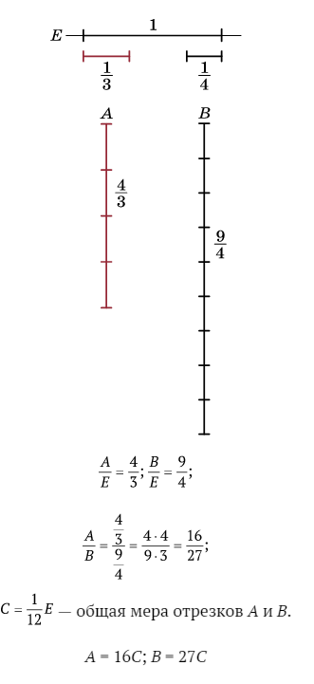



Ес­ли (вслед за древ­ни­ми гре­ками) наз­вать чис­лом от­но­шение от­резка к еди­нич­но­му, то воз­никнет за­дача **за­писи чис­ла**. Удоб­на за­пись чис­ла в ви­де де­сятич­ной дро­би, от­ра­жа­ющей не­кото­рый про­цесс из­ме­рения. Нап­ри­мер, из­ме­ряя ди­аго­наль квад­ра­та со сто­роной 1, мы сна­чала от­ло­жим це­лый еди­нич­ный от­ре­зок и по­лучим чис­ло 1. В ос­татке (он меньше 1) бу­дем от­кла­дывать де­сятую часть еди­нич­но­го от­резка. Она от­ложит­ся 4 ра­за, и ос­та­нет­ся от­ре­зок дли­ны, меньшей . Мы по­лучи­ли де­сятич­ную дробь 1,4. За­тем де­лим од­ну де­сятую сно­ва на 10 час­тей, от­кла­дыва­ем но­вый от­ре­зок в ос­татке и за­писы­ва­ем ре­зультат. По­лучим пос­ле­дова­тельность де­сятич­ных дро­бей с уве­личи­ва­ющим­ся ко­личес­твом зна­ков пос­ле за­пятой: 1; 1,4; 1,41; 1,414; 1,4142; ….

## *Диагональ квадрата:*

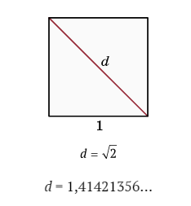

d = 1,41421356…

Эту пос­ле­дова­тельность удоб­но пред­став­лять в ви­де од­ной бес­ко­неч­ной де­сятич­ной дро­би 1,414213562373095…, ко­торую и мож­но счи­тать **чис­лом**. Итак, по оп­ре­деле­нию.

**Действительное число** – это бесконечная десятичная дробь.

1. ***Ко­неч­ная де­сятич­ная дробь:***

 Ра­ци­ональное чис­ло, пред­став­ленное дробью, в зна­мена­теле ко­торой сто­ят только двойки и пя­тер­ки, за­пишет­ся ко­неч­ной де­сятич­ной дробью, так как на ка­ком-то ша­ге де­сятич­ный про­цесс из­ме­рения за­кон­чится — не­кото­рая до­ля еди­нич­но­го от­резка от­ло­жит­ся в ос­татке це­лое чис­ло раз.

Нап­ри­мер, 

Ес­ли у не­сок­ра­тимой дро­би  в зна­мена­теле есть прос­тые чис­ла, от­личные от 2 и 5, то про­цесс де­сятич­но­го из­ме­рения ста­нет **пе­ри­оди­чес­ким**, и циф­ры (од­на или нес­колько) нач­нут пе­ри­оди­чес­ки пов­то­ряться. Нап­ри­мер, 

***3.******Ир­ра­ци­ональные чис­ла:***

 Это — чис­ла, не яв­ля­ющи­еся ра­ци­ональны­ми. Они записы­ва­ют­ся бес­ко­неч­ны­ми не­пери­оди­чес­ки­ми де­сятич­ны­ми дро­бями. При­мера­ми ирраци­ональных чи­сел яв­ля­ют­ся чис­ла  пят­надцать зна­ков ко­торо­го пос­ле за­пятой бы­ло при­веде­но вы­ше, или чис­ло p (от­но­шение дли­ны ок­ружнос­ти к ди­амет­ру): 

Мно­жес­тво всех действи­тельных чи­сел обоз­на­ча­ет­ся бук­вой **R**:

**N** ⊂ **Z** ⊂ **Q** ⊂ **R**.

***Золотое сечение:***

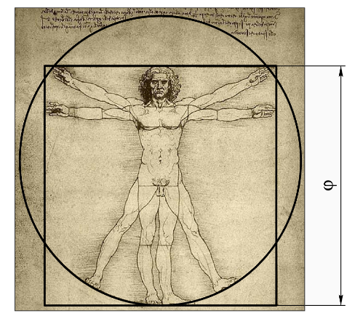

Ри­сунок Ле­онар­до да Вин­чи (1492), изоб­ра­жа­ющий иде­альные про­пор­ции че­лове­чес­ко­го те­ла.

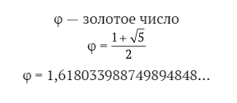

## *Различные способы записи действительных чисел:*

## 

## *Великие математики на оси времени:*

## 

## *Зачем понадобились действительные числа, и хватило ли их для решения задач?*

Как бы­ло от­ме­чено, до­бав­ле­ние к ра­ци­ональным чис­лам но­вых, ир­ра­ци­ональных чи­сел бы­ло выз­ва­но не­об­хо­димостью из­ме­рять дли­ны лю­бых от­резков. С по­мощью так пос­тро­ен­ных действи­тельных чи­сел уже ока­залось мож­но из­ме­рять мно­гие дру­гие ве­личи­ны, ко­торые бы­ли наз­ва­ны ска­ляр­ны­ми.

По­яв­ле­ние но­вых за­дач пот­ре­бова­ло дальнейше­го раз­ви­тия по­нятия чис­ла, ко­торое мы об­су­дим поз­же.

**Почему диагональ квадрата со стороной, равной единице, нельзя измерить рациональным числом?**

В этом воп­ро­се со­дер­жится фор­му­лиров­ка зна­мени­той те­оре­мы, до­казан­ной в VI в. до н. э.

**До­каза­тельство.** Пред­по­ложим, что дли­ну ди­аго­нали еди­нич­но­го квад­ра­та мож­но за­писать в ви­де дро­би  ко­торую бу­дем счи­тать не­сок­ра­тимой. По те­оре­ме Пи­фаго­ра по­луча­ем ра­венс­тво  

Так как спра­ва сто­ит чет­ное чис­ло, то и сле­ва чис­ло m2, а зна­чит, и чис­ло m яв­ля­ет­ся чет­ным чис­лом: m = 2k. Под­став­ляя и сок­ра­щая на 2, по­луча­ем: 2k2 = n2. Та­ким же рас­сужде­ни­ем по­луча­ем, что те­перь n то­же дол­жно быть чет­ным чис­лом. То, что у дро­би  чис­ли­тель и зна­мена­тель ока­зались чет­ны­ми чис­ла­ми, про­тиво­речит ус­ло­вию не­сок­ра­тимос­ти дро­би. Это про­тиво­речие до­казы­ва­ет те­оре­му.

***Как работают с действительными числами?***

**Бесконечная десятичная дробь** – это последовательность приближений конечными десятичными дробями к данному действительному числу.

Для вы­пол­не­ния ариф­ме­тичес­ких опе­раций над бес­ко­неч­ны­ми де­сятич­ны­ми дро­бями эти опе­рации де­ла­ют­ся над ко­неч­ны­ми де­сятич­ны­ми дро­бями. Нап­ри­мер, бу­дем скла­дывать 

По­луча­ем:

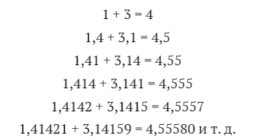

Ана­логич­но 

Ра­зуме­ет­ся, та­кие вы­чис­ле­ния нуж­но вы­пол­нять с по­мощью кальку­лято­ра, но при этом сле­дить, сколько цифр ре­зульта­та мож­но счи­тать вер­ны­ми.

Действи­тельные чис­ла мож­но изоб­ра­зить точ­ка­ми на **чис­ло­вой оси**.

Ес­ли два чис­ла a и b изоб­ра­жены точ­ка­ми A(a) и B(b) на чис­ло­вой оси, то рас­сто­яние меж­ду точ­ка­ми A и B рав­но **мо­дулю раз­ности** чи­сел a и b: |AB| = |b − a|.

Для мо­дуля вы­пол­ня­ют­ся два важ­нейших **свойства**:

|ab| = |a| · |b| и |a + b| ≤ |a| + |b|.

***Вопросы и упражнения***

1. Вся­кое ли це­лое чис­ло яв­ля­ет­ся ра­ци­ональным?
2. Яв­ля­ет­ся ли чис­ло $\sqrt{0,64}$  ир­ра­ци­ональным?
3. Всег­да ли сум­ма ра­ци­ональных чи­сел яв­ля­ет­ся ра­ци­ональным чис­лом?
4. Мо­жет ли при сло­жении ир­ра­ци­ональных чи­сел по­лучиться ра­ци­ональное чис­ло?
5. Мо­жет ли час­тное от де­ления ра­ци­онально­го чис­ла на ир­ра­ци­ональное быть ра­ци­ональным чис­лом?
6. Всег­да ли квад­рат ир­ра­ци­онально­го чис­ла яв­ля­ет­ся ра­ци­ональным чис­лом?
7. За­пиши­те сле­ду­ющие чис­ла в ви­де пе­ри­оди­чес­ких де­сятич­ных дро­бей:
$\frac{7}{25}$

$\frac{1}{3}$

$\frac{2}{7}$

$\frac{5}{6}$

$\frac{8}{15}$

$\frac{41}{30}$

8. До­кажи­те ир­ра­ци­ональность сле­ду­ющих чи­сел:
9. 0,101001000100001…;
10. 0,12345678910111213…